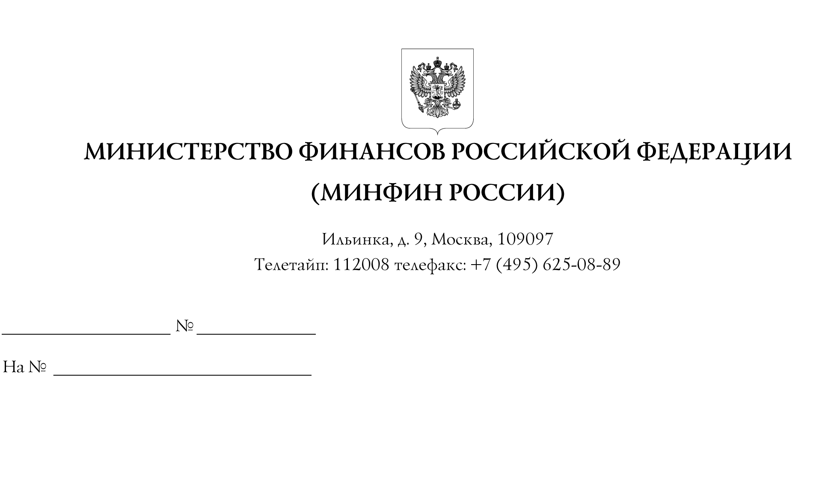
Руководителям финансовых органов субъектов Российской Федерации
(по схеме 2)

В соответствии с приказом Минфина России от 19 августа 2010 г. № 408
и графиком подготовки и рассмотрения в 2023 г. документов и материалов, разрабатываемых при составлении проекта федерального бюджета
на 2024 – 2026 гг., с 19 июля по 7 августа 2023 года проводится сверка исходных данных для расчета распределения дотаций бюджетам субъектов Российской Федерации, главным распорядителем которых является Минфин России.
Исходные данные размещены на сайте Минфина России в сети Интернет
в разделе «Межбюджетные отношения с регионами и муниципалитетами» подразделе «Межбюджетные отношения» рубрике «2024 – 2026 годы» секции «Исходные данные» и в подразделе «Статистические данные» раздела «Межбюджетные трансферты» подсистеме бюджетного планирования государственной интегрированной информационной системы управления общественными финансами «Электронный бюджет» (далее – ГИИС Электронный бюджет).
Размещенные исходные данные подлежат подтверждению высшим исполнительным органом субъекта Российской Федерации в срок до 7 августа
2023 г. в электронном виде в ГИИС Электронный бюджет или в установленном порядке (на бумажном носителе или посредством межведомственного электронного документооборота), а также на электронный адрес d06_l@minfin.ru.
В случае наличия расхождений по отдельным показателям размещенных исходных данных необходимо представить в Минфин России соответствующую информацию вышеуказанными способами, а также подтверждение федерального органа исполнительной власти, ответственного за формирование и сбор данных, по которым необходимо произвести корректировку.
В случае отсутствия в указанный срок подтверждения субъекта Российской Федерации исходные данные считаются согласованными.
Контактная информация:
- по исходным данным для проведения расчетов распределения дотаций на выравнивание бюджетной обеспеченности субъектов Российской Федерации и нормативов распределения доходов от акцизов на нефтепродукты:
(495) 983-38-83 (общий) А.В. Клоков (доб. 06-82), И.Е. Петрова (доб. 06-87);
- по исходным данным для проведения расчетов распределения дотаций на выравнивание бюджетной обеспеченности субъектов Российской Федерации в части определения расчетных объемов расходных обязательств субъектов Российской Федерации и муниципальных образований по итогам инвентаризации расходных полномочий органов государственной власти субъектов Российской Федерации и органов местного самоуправления: М.А. Базылева (доб. 06-29),
И.Е. Петрова (доб. 06-87);
- по исходным данным для распределения дотаций на частичную компенсацию дополнительных расходов на повышение оплаты труда работников бюджетной сферы и иные цели: А.А. Сизова (доб. 06-43).

Директор Департамента
межбюджетных отношений Л.А. Ерошкина

Клоков Александр Викторович
8 (495) 983 38 83 (0682)

